25.11.2021
RELIGIA KL. 4 B
Temat: Adwentowe oczekiwanie

Zbliża się wielkimi krokami Adwent czas oczekiwania na przyjście Jezusa, czas przygotowania do świąt Bożego Narodzenia.
Wybierz z podanych zdań trzy, które według Ciebie najbardziej określają czas Adwentu
( Jest to czas smutku. Czas radości w sercu. Czekamy na Pana Jezusa. Oczekujemy na Wielki Post. Msza Święta w tym okresie do Roraty. Idziemy z lampionem do kościoła)
………………………………………………………………………………………………………………………………………………………………………………………………………………………………………………………………………………………………………………………………………
RELIGIA KL. 5 B
Temat: Czas jedności w kościele

Kościół to wspólnota ludzi, dom Boga.
Napisz krótką modlitwę do Pana Boga dziękując za dar kościoła. Dziękując za odpoczynek w niedzielę i miłość Jezusa.
…………………………………………………………………………………………………………………………………………………………………………………………………………………………
Wybierz 3 określenia z podanych które według Ciebie pasują do kościoła
( Dom Boży, ściany i dach, wspólnota ludzi wierzących, spotkania z sakramentami, miejsce gdzie mogę spać i hałasować )
Matematyka klasa 4 b ( 25.11.21)
Temat: Zastosowanie porównywania liczb do rozwiązywania zadań z treścią.
Zadanie 1.
Kasia ma 10 lat, Marysia jest o 2 lata starsza od Kasi, a Ola jest 2 razy młodsza od Marysi. Ile lat ma Marysia? Ile lat ma Ola?
Zadanie 2.
Maja ma 10 złoty, Karol ma o 8 złoty więcej od Mai, a Wojtek dwa razy mniej niż Maja. Ile pieniędzy ma Karol? Ile pieniędzy ma Wojtek? Ile pieniędzy mają wszyscy razem?

Temat: Powtórzenie wiadomości i umiejętności. ( zastępstwo za j. polski)
Zadanie 1.
Dodaj lub odejmij .
25 + 56 = 76 + 21 = 54 + 42 = 61 + 38 =
98 – 27 = 85 – 21 = 74 – 39 = 90 – 55 =
Zadanie 2.
Pomnóż lub podziel.
200 ·10 = 75 · 1000 = 60 · 30 = 50 · 600 = 19 · 100 =
720 : 9 = 1200 : 600 = 2400 : 100 = 150 : 3 = 27 : 9 =
Zadanie 3.
Krzyś ma 12 kredek. Adrian ma 2 razy więcej kredek niż Krzyś, Martyna ma o 6 kredek mniej niż Adrian. Ile kredek ma Krzyś? Ile kredek ma Martyna?
Matematyka klasa 5 b(25.11.21)
Temat: Sprowadzanie ułamków zwykłych do wspólnego mianownika.
Przedstawienie ułamków o różnych mianownikach w postaci ułamków o takich samych mianownikach nazywamy sprowadzaniem tych ułamków do wspólnego mianownika.
Przykłady
i
= = i
i
= = = =
Ćwiczenie.
Sprowadź podane ułamki do wspólnego mianownika.
- i b) i c) i

WF KL. 4-5 B
Temat: Higiena osobista.
Wszyscy wiemy, że higiena osobista jest bardzo ważna, ale czy wiemy jak o nią dbać? Jak myć ręce czy zęby?
Oto temat na dzisiejsza lekcję poniżej przesyłam, filmik edukacyjny o higienie osobistej. Zobacz i posłuchaj i zastosuj się do zaleceń omówionych w filmie.
https://www.youtube.com/watch?v=-NvoY-TKpn4&t=125s
Higiena i wychowanie fizyczne.
Wszyscy wiemy, że stój na zajęcia z wychowania fizycznego jest bardzo ważny!!!
A czy wiemy dlaczego?
Odpowiedz na to pytanie, zapisz odpowiedz i porozmawiamy o tym na następnych zajęciach
Nie zapomnij stroju na wuef
Do zobaczenia
Anna Ciemny

Informatyka Klasa IV i V b

Temat: „ Programowanie kody i szyfry”:

W programie Matzoo wykonaj zadanie „Wstęp do programowania” – logiczny porządek. Zdobądź 10 ananasów.

To link do zadania
https://www.matzoo.pl/programowanie/logiczny-porzadek-3-strzalki_83_485

PPP – zajęcia dydaktyczno-wyrównawcze z języka polskiego
Zapraszam do zabawy słowem. Zaproponuj ją również rodzeństwu lub rodzicom.
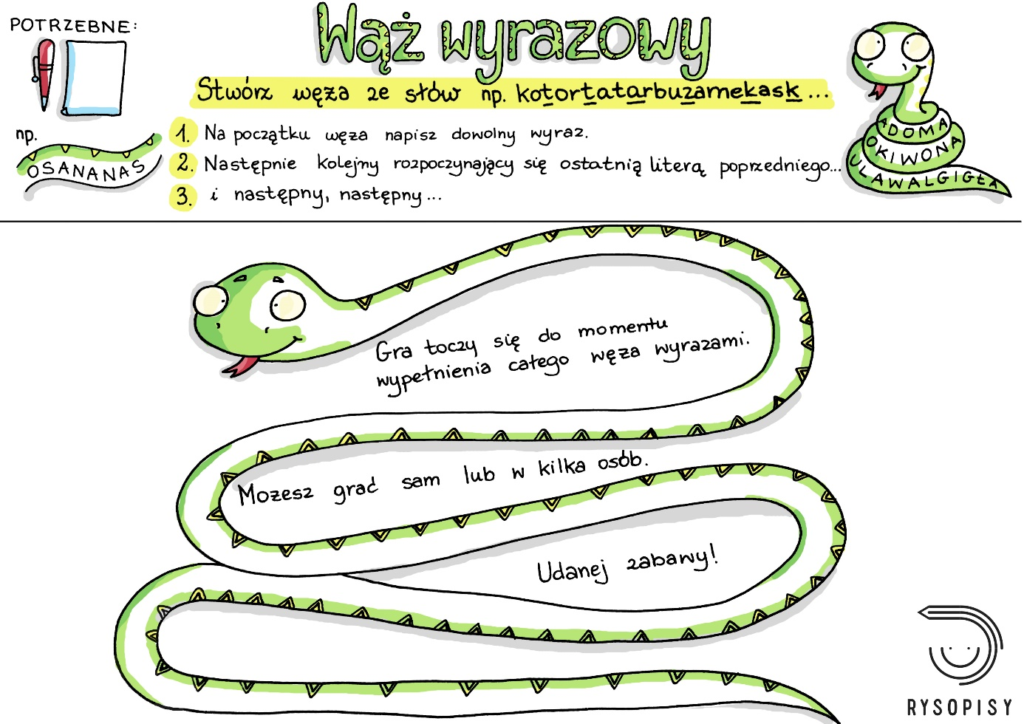
Zajęcia rewalidacyjne
- Skopiujcie podany link i rozwiążcie śmieszne zagadki. Możecie je zadać waszemu rodzeństwu lub rodzicom, ciekawe czy odgadną?

https://miastodzieci.pl/zagadki/zagadki-na-logike/

- Poćwicz swoją pamięć. Skopiuj link i znajdź identyczne pary obrazków. Możesz zagrać na czas. Powodzenia.

https://pamiec.imasz.net/memory.php?relaks=1&poziom=1&kat=7,2

HIPOTERAPIA
Zadanie z hipoterapii/zaj terapeutyczne z koniem:
-Obrysuj konia po śladzi i pokoloruj.
Zadanie dla Pawełka na zaj rozw komp emocjonalne:
-Narysuj siebie i swoich bliskich podczas obiadu.

